# 计算机网络课设 task3

## 效果

#### 原始文件：

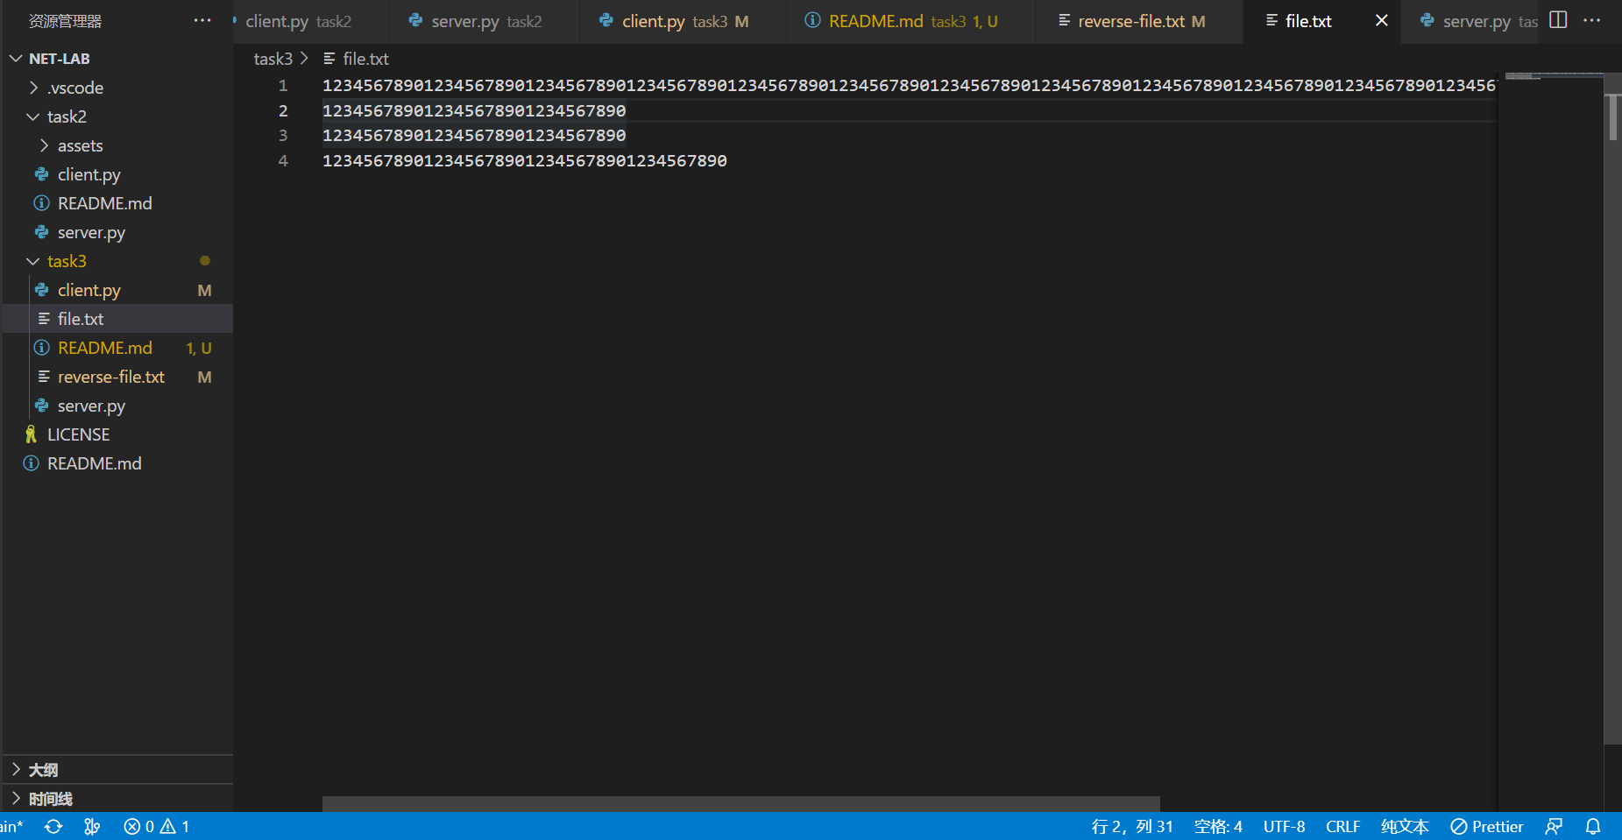

#### 反转文件：

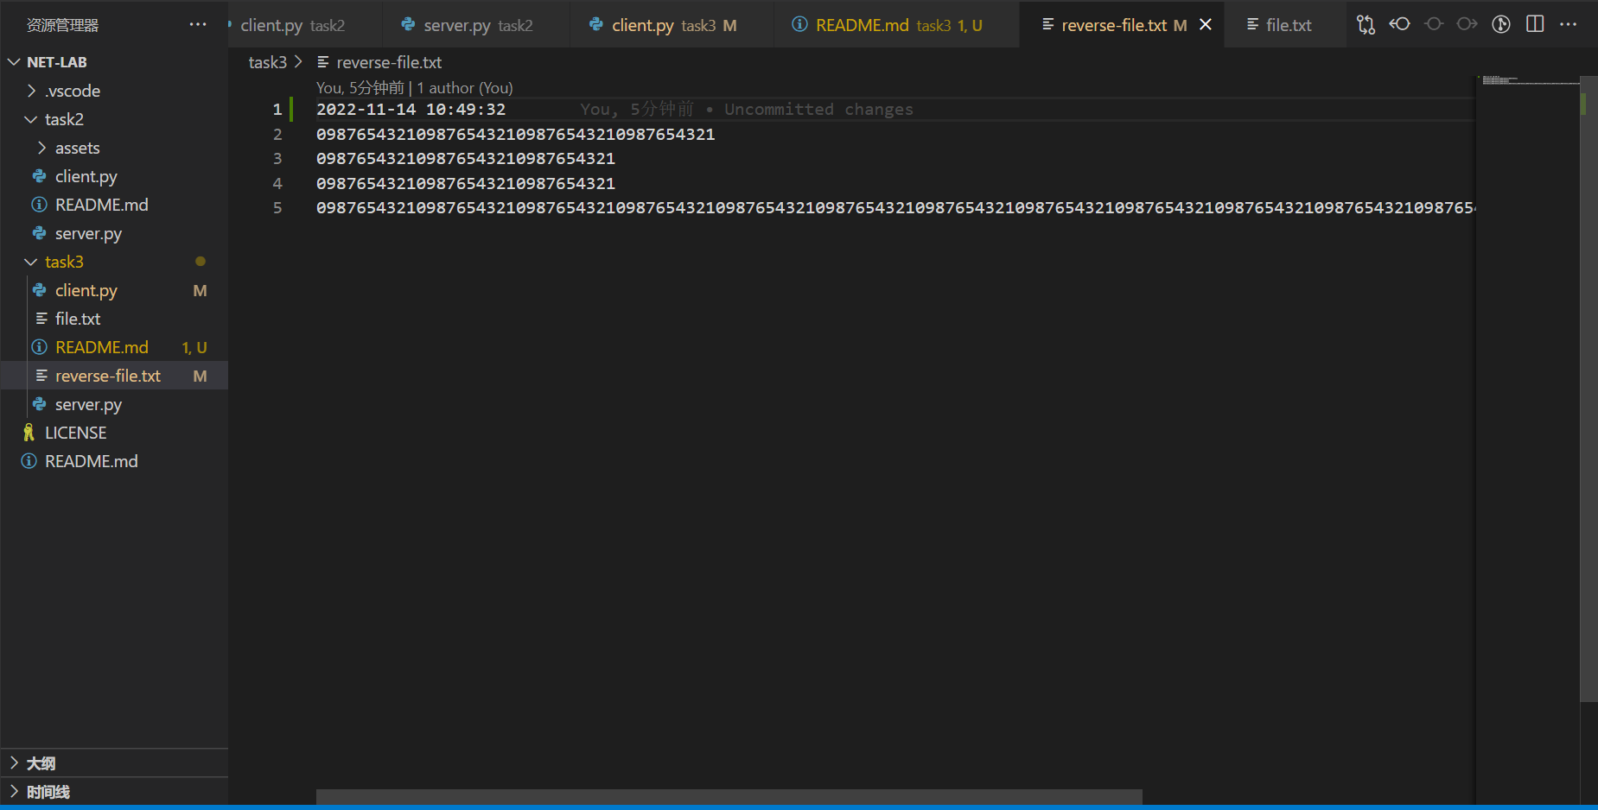

#### Wireshark

#### 类型1

Initialization: [type(2 bytes), N(4 bytes)]

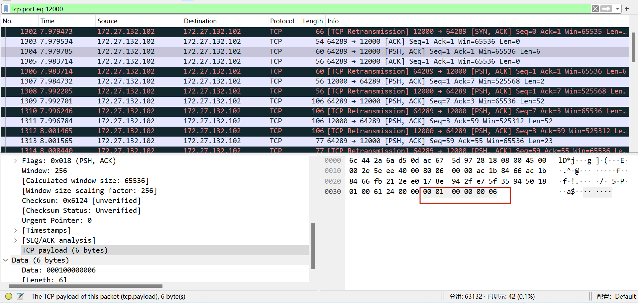

#### 类型2

Agree: [type(2 bytes)]

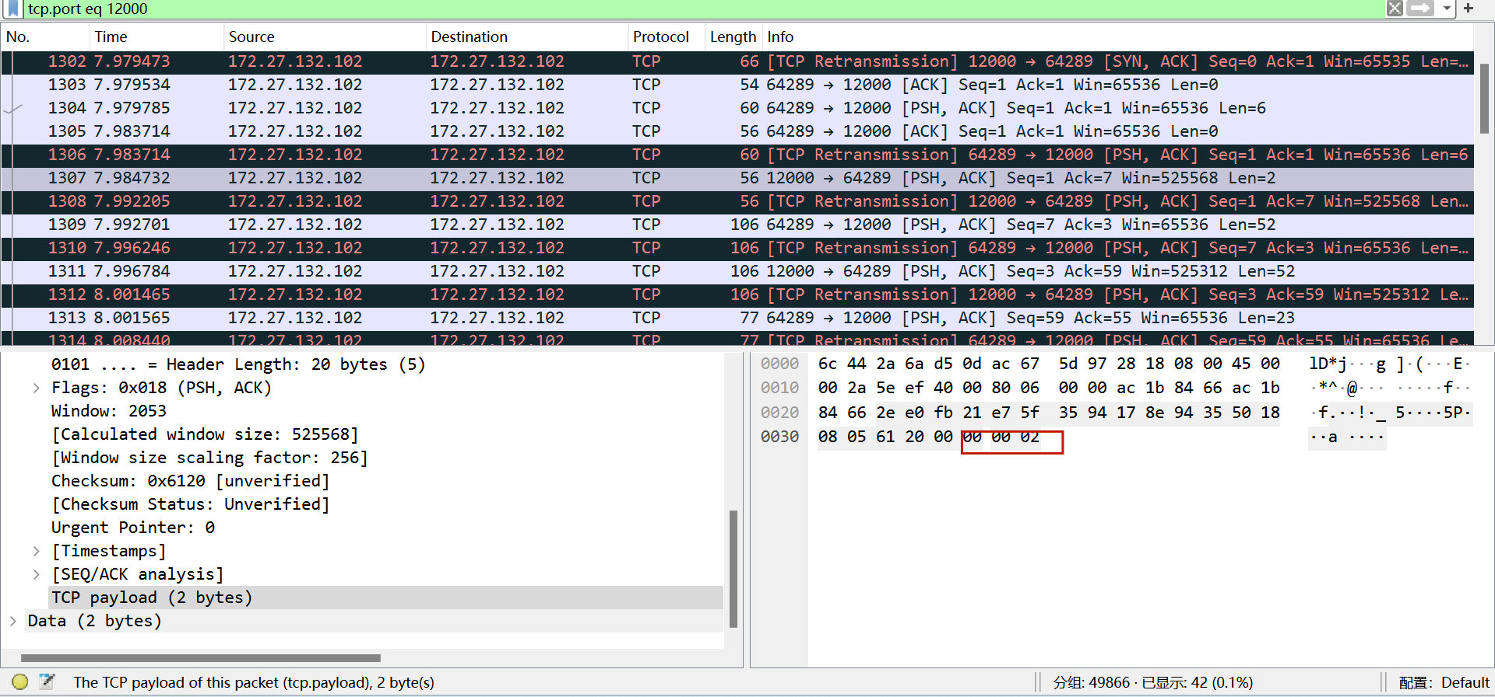

#### 类型3

Data: [type(2 bytes), length(4bytes), data]

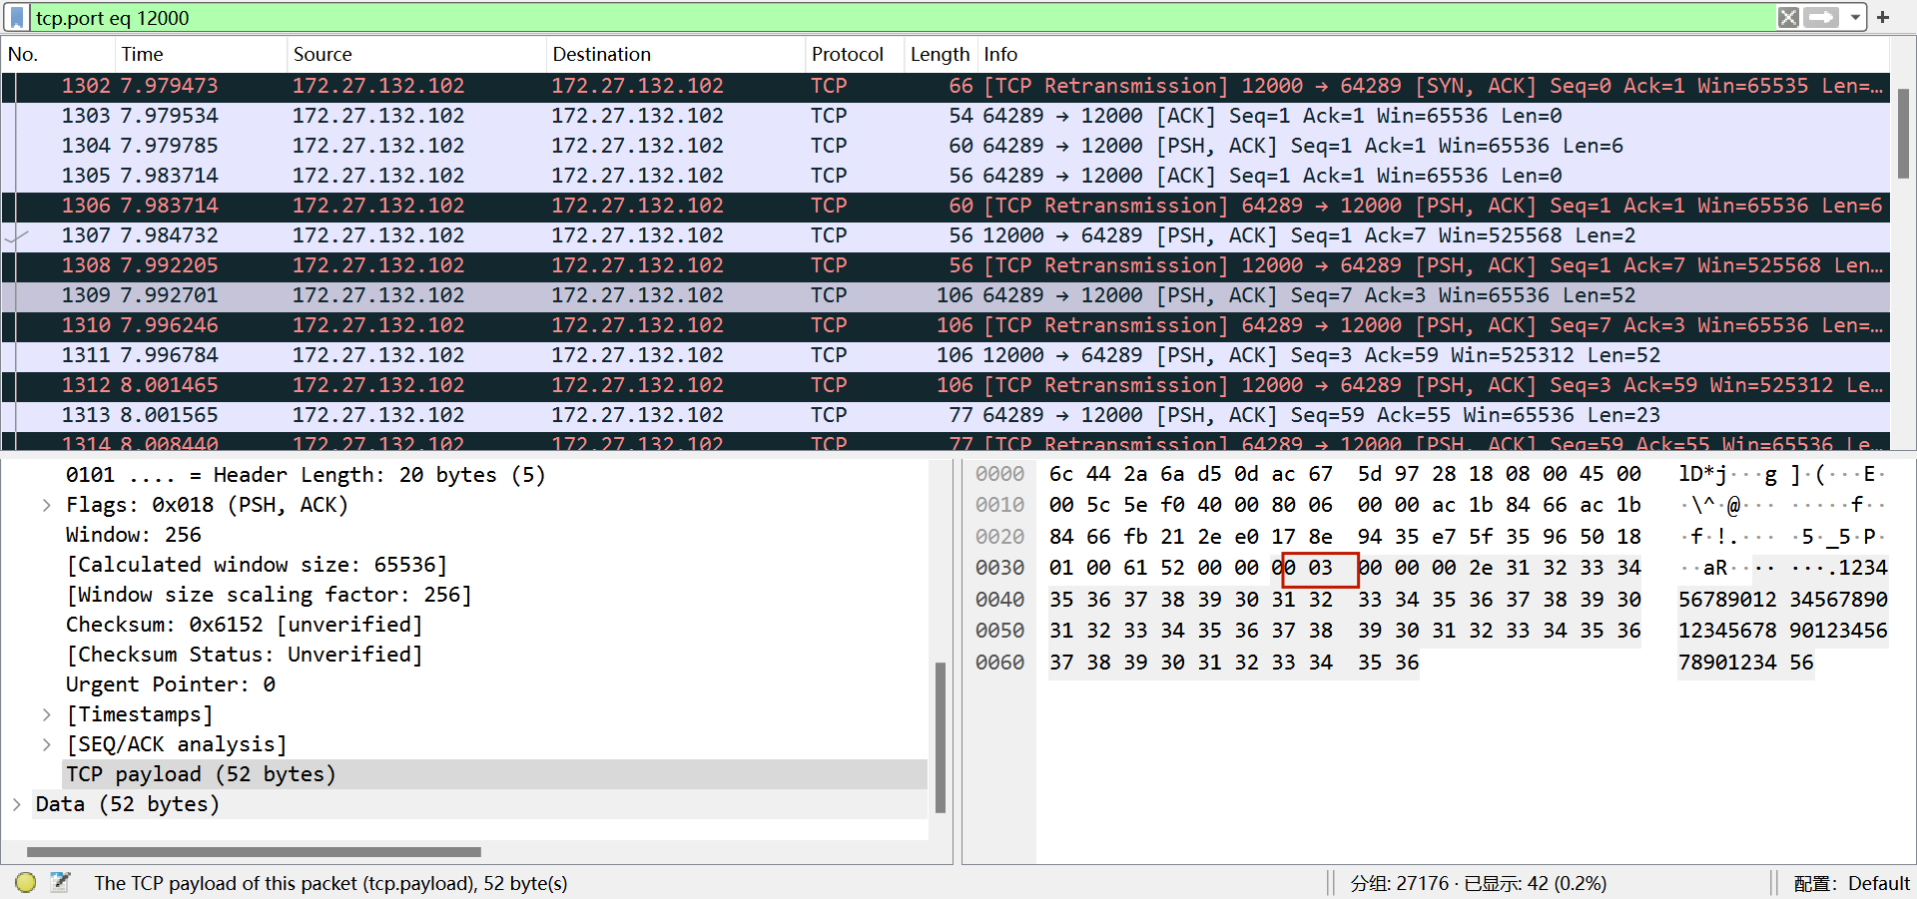

#### 类型4

Reverse Data: [type(2 bytes), length(4bytes), reverse_data]

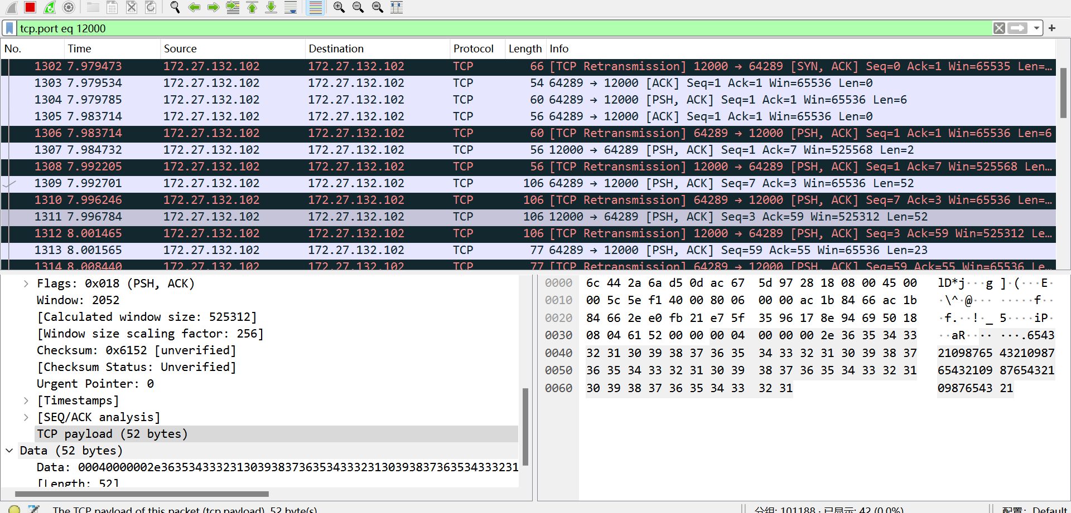

## 实现细节

1. 文件分块：读取全部文件，使用 `random.randint(low, high)` 产生范围内随机数得到每一块的大小，对文件按照随机块大小进行分块得到N。
2. 传输程序，使用 `b’’.join([bytes(), ...])` 组织传输字节流。

## 知识点

1. Tcp 编程
2. 字节流组织
3. 文件读取写入